Exercice 1 : des expériences de culture cellulaire (pratique du raisonnement scientifique et de l’argumentation)
(Lire et expliquer un graphique).

Dans un laboratoire, un scientifique réalise une expérience de culture de cellules afin de connaitre leur métabolisme. Il mesure les échanges gazeux à la lumière avec une injection de glucose (->) dans le milieu de culture. Il obtient les résultats présentés sur le doc1 ci-dessous.
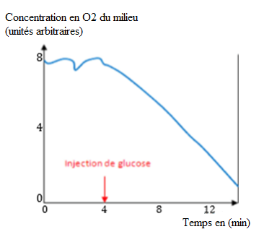
Doc1

- Donner un titre au document.

- Faire l’analyse et l’interprétation du graphique. (je vois.. je sais…j’en déduis)

